CONSTRUÇÃO DE E-BOOK ACADÊMICO PARA ASSISTÊNCIA À MULHER EM CAMPO DE PRÁTICA CURRICULAR

Maria Graziely Lopes Silva
Centro Universitário Fametro (UNIFAMETRO)
E-mail: maria.silva60@aluno.unifametro.edu.br
Renata dos Santos Oliveira
Centro Universitário Fametro (UNIFAMETRO)
E-mail: renata.oliveira28@aluno.unifametro.edu.br
Dantielle Aguiar Portela
Centro Universitário Fametro (UNIFAMETRO)
E-mail: dantielle.portela@aluno.unifametro.edu.br
Deyse Tamyres Carneiro dos Santos
Centro Universitário Fametro (UNIFAMETRO)
E-mail: deyse.santos@aluno.unifametro.edu.br
Ana Ciléia Pinto Teixeira Henriques
Centro Universitário Fametro (UNIFAMETRO)
E-mail: ana.henriques@professor.unifametro.edu.br

Título da Sessão Temática: Promoção da Saúde e Tecnologias
Evento: VII Encontro de Monitoria e Iniciação Científica

RESUMO
A enfermagem configura-se como uma profissão que presta um cuidado integral ao indivíduo humano em todas as suas fases e dimensões. Tratando-se da saúde da mulher, o cuidado de enfermagem perpassa desde a atenção básica até os níveis mais complexos de assistência. Para aperfeiçoamento dessa prática, as tecnologias educativas são de extrema relevância para facilitar os estudos de acadêmicos e trabalho dos profissionais da saúde. Diante disso, o presente estudo tem como objetivo descrever o processo de construção de um e-book acadêmico para assistência à mulher em campo de prática curricular. Trata-se de um estudo metodológico cuja as etapas compõem a construção de um e-book acadêmico para assistência a mulher em campo de prática da disciplina Processo de Cuidar da Saúde da Mulher, a fim de auxiliar os alunos quanto as consultas pré-natal e ginecológica e na assistência ao trabalho de parto. Foram etapas de desenvolvimento do e-book: revisão integrativa, elaboração textual, layout e diagramação. A tecnologia visa proporcionar aos alunos da disciplina um compartilhamento de saberes sobre a vivência da prática do enfermeiro nas consultas pré-natal, exame ginecológico e trabalho de parto, a fim de os preparar para o campo de prática. O e-book também poderá proporcionar uma reflexão da importância do conhecimento da saúde da mulher, favorecendo a revisão das técnicas e teoria trabalhadas em sala de aula contribuindo assim para que a assistência prestada nas aulas teórico-práticas seja de qualidade à saúde das mulheres.

Palavras-chave: Tecnologias. Cuidado Pré-Natal. Exame Ginecológico. Trabalho de parto.
INTRODUÇÃO
A enfermagem configura-se como uma profissão que presta um cuidado integral ao indivíduo humano em todas as suas fases e dimensões. Tratando-se da saúde da mulher, o cuidado de enfermagem perpassa desde a atenção básica até os níveis mais complexos de assistência. O enfermeiro atua ativamente tanto na saúde sexual quanto na reprodutiva, sendo peça chave nos processos de concepção e contracepção (RANGEL et al, 2019).
Segundo Mendez et al. (2017), as tecnologias educativas, como manuais, álbum seriado e e-book acadêmico são de extrema relevância para facilitar os estudos de acadêmicos e trabalho de profissionais da saúde, em especial dos profissionais da enfermagem. Esses instrumentos uniformizam as orientações e informações passadas para o seu público alvo com o intuito de educar em saúde, visando assim auxiliar de forma efetiva no processo de promoção da saúde.
O uso crescente de tecnologias possibilita a facilitação do processo ensino- aprendizado, pois o diálogo mediado por uma tecnologia educativa constitui-se como uma forma de cuidado humanizado promotor da emancipação dos sujeitos (OLIVEIRA; LOPES; FERNANDES, 2014).
Acrescentam Mendez et al. (2017) que materiais educativos online vêm sendo bastante utilizados na área da saúde com o objetivo de melhorar o conhecimento, satisfação e aderência dos conteúdos.
Diante o exposto, o presente estudo tem como objetivo descrever o processo de construção de um e-book acadêmico para assistência à mulher em campo de prática curricular.
METODOLOGIA
Trata-se de um estudo metodológico cuja as etapas compõem a construção de um e-book acadêmico para assistência a mulher em campo de prática da disciplina Processo de Cuidar da Saúde da Mulher do curso de bacharelado em Enfermagem, a fim de auxiliar os alunos quanto as consultas pré-natal e ginecológica e na assistência ao trabalho de parto, tendo em vista serem procedimentos acompanhados e/ou assistidos pelos acadêmicos.
O trabalho é iniciativa das monitoras da disciplina e vinculado à linha de pesquisa Grupo de Estudo e Pesquisa em Tecnologia do Cuidado à Saúde da Mulher (GRUTESM) no qual as mesmas estão inseridas.
Polit e Beck (2011) caracterizam o estudo metodológico como uma estratégia de pesquisa com foco no desenvolvimento, na avaliação e métodos de pesquisa, tendo-se para este estudo seguido por quatro etapas, conforme apresenta-se na figura 1:

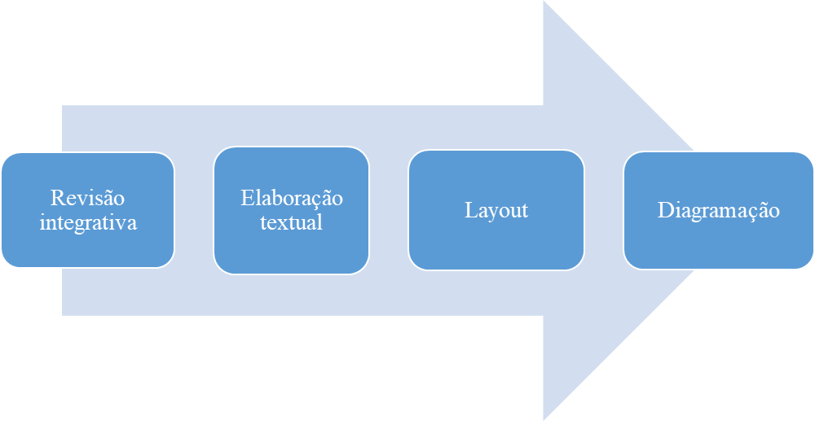

Figura 1 – Etapas da Construção do E-book Acadêmico
Fonte: Os autores.
RESULTADOS E DISCUSSÃO
Na primeira etapa optou-se pela revisão integrativa da literatura, tendo como referências básicas as indicadas no plano de ensino da disciplina, utilizando-se livros e manuais para fundamentação teórica do e-book.
Segundo Lima et al (2016) a revisão integrativa consegue reunir informações relevantes fundamentados na Prática Baseada em evidências (PBE), contribuindo para a análise e síntese de pesquisas de modo a contribuir com a temática estudada.
Foram escolhidos para essa etapa os Descritores em Ciência da Saúde (DeCS) para abordar a temática de Pré-Natal: “Cuidado Pré-Natal” AND “Enfermagem de Atenção Primária”. Para a abordagem da assistência de enfermagem ao trabalho de parto foram: “Trabalho de parto” AND “Enfermagem Obstétrica”. E para a abordagem do exame ginecológico foram: “Exame Ginecológico” AND “Enfermagem de Atenção Primária”.
Escolhido como pergunta problema: Quais são as práticas fundamentais de enfermagem para o atendimento de Pré-Natal/Trabalho de Parto/Exame ginecológico?
Foram utilizadas as bases de dados: Biblioteca Nacional de Medicina dos estados Unidos da América (MEDLINE), Literatura-Americana e do Caribe em Ciência da Saúde (LILACS) e Biblioteca Virtual em Saúde Enfermagem (BDENF) dos bancos de dados da Biblioteca Virtual em Saúde (BVS).
Escolhidos como critérios de inclusão: artigos que estavam disponíveis na integra, publicado em português, dos últimos dez anos e com metodologias e resultados claramente descritos e de exclusão trabalhos que estiveram duplicados nas bases de dados.
Portanto, após a seleção dos artigos que responderam à pergunta problema e que vinha ao encontro do objetivo da tecnologia, foi realizado uma leitura detalhada destes artigos e da literatura recomendada pelas as docentes da disciplina.
Das referências indicadas no plano de ensino da disciplina foram utilizadas para a abordagem do assunto de Pré-Natal: Montenegro e Filho (2018) e Brasil (2013), para o assusto de trabalho de parto: Montenegro e Filho (2018) e para a abordagem do exame ginecológico: Brasil (2013) e Freitas (2011).
Dos artigos elegidos como adequados nas bases de dados pela a revisão integrativa sobre Pré-Natal foram: 4 artigos, sobre Trabalho de Parto: 9 artigos e sobre exame ginecológico: 4 artigos.
A segunda etapa foi composta pela elaboração textual da tecnologia, composta pelos seguintes tópicos: 1. Assistência de enfermagem a consulta de Pré-Natal; 2. Assistência de Enfermagem no trabalho de parto e 3. Assistência de Enfermagem ao exame ginecológico.
Na atenção ao pré-natal, o Ministério da Saúde preconiza o atendimento pela equipe multiprofissional, incluindo o enfermeiro. Dentre as ações do enfermeiro nessa equipe destaca-se a consulta de enfermagem que, no pré-natal, permite identificar os problemas reais e/ou potencial da gestante, elaborando um plano de ações de cuidados a essas pacientes (BRASIL, 2016; ERICCO et al, 2018).
Na assistência de enfermagem ao pré-natal foram inseridas no e-book as temáticas: Diagnóstico da Gravidez, Cálculo da Idade gestacional, Cálculo da Data Provável do Parto, Exames Complementares, Exame Físico Obstétrico e Vacinação.
Quanto à assistência ao parto, Ferreira et al. (2017) discutem que esta deve ser realizada considerando a singularidade e proporcionando conforto a parturiente em todas as fases do trabalho de parto a partir de suas demandas pessoais, destacando a importância de prestar o cuidado a essa mulher de forma afetuosa, empática e principalmente segura.
As temáticas abordadas para esse assunto foram: Sinais do trabalho de parto, Fases do trabalho de parto e Partograma.
No tocante à avaliação ginecológica, Catafesta et al. (2015) afirmam que é necessário que o enfermeiro tenha conhecimento sobre a consulta ginecológica, não apenas sobre a coleta colpocitológica, mas que tenha a capacidade de aprofundar a sua investigação e raciocinar sobre as condições de saúde ginecológica das mulheres atendidas no seu consultório e, com o conhecimento efetivo da sua saúde, propor ações efetivas que contribuam para a qualidade do atendimento em saúde.
Em relação ao exame ginecológico foram inseridas as temáticas: Exame das mamas, Material para a coleta colpocitológica, Coleta colpocitológica, Teste de IVA e Teste de Shiller.
Na terceira etapa, foi organizado o layout do e-book acadêmico, sendo constituído por: cor, fonte e informações ilustrativas-educacionais. O processo foi realizado por meio do aplicativo Canva®, por ser uma ferramenta que possibilita a produção de tecnologias educacionais com elaboração de layout com textos e fotografias.
Foram escolhidas como cor de abordagem da capa e verso o fundo de cor branca e tons pastéis de rosa e verde. A fonte escolhida para os títulos foi Abril Fatface, para os subtítulos Trocchi e para o corpo do texto Arimo, conforme layout base do design escolhido. As imagens informativas-educacionais foram extraídas da web por meio de sites de acesso aberto.
Na última etapa foi feita a diagramação do e-book, destacando a importância de cores estratégicas para um olhar mais atrativo do público-alvo, estando organizada de forma confortável visualmente. De acordo com Albuquerque et al (2016), um bom aspecto ilustrativo ajudará a legibilidade e compreensão do texto fazendo com que as mensagens em educação em saúde sejam eficazes, simplificando situações complexas e ressaltando pontos importantes de uma ideia.
O e-book foi finalizado com vinte e sete páginas, sendo destas doze páginas sobre a assistência de enfermagem na consulta pré-natal, seis páginas sobre a assistência de enfermagem no trabalho de parto e sete páginas sobre assistência de enfermagem no exame ginecológico.
CONSIDERAÇÕES FINAIS
Acredita-se que a tecnologia poderá proporcionar aos alunos da disciplina um compartilhamento de saberes sobre a vivência da prática do enfermeiro nas consultas pré-natal, exame ginecológico e trabalho de parto, a fim de os preparar para o campo de prática.
O e-book também poderá proporcionar uma reflexão da importância do conhecimento da saúde da mulher, favorecendo a revisão das técnicas e teoria trabalhadas em sala de aula contribuindo assim para que a assistência prestada nas aulas teórico-práticas seja de qualidade à saúde das mulheres.
REFERÊNCIAS

ALBUQUERQUE, A.F.L.L et al. Tecnologia para o autocuidado da saúde sexual e reprodutiva de mulheres estomizadas. Rev Bras Enferm, v. 69, n. 6, p. 1164-1171. 2016.

BRASIL. Ministério da Saúde. Atenção ao pré-natal de baixo risco. Brasília: Editora do ministério da saúde, 2013.

BRASIL. Ministério da Saúde. Controle dos Cânceres de colo do útero e da mama/ Ministério da Saúde, secretaria de atenção a saúde, departamento de atenção básica - 2ed - Brasília: Editora do ministério da saúde, 2013.

BRASIL. Ministério da Saúde. Secretaria de Atenção à Saúde. Departamento de Ações Programáticas Estratégicas. Gestação de alto risco: manual técnico. 2016. Disponível em: Available from: http://bvsms.saude.gov.br/bvs/publicacoes/manual_tecnico_gestacao_alto_risco.pd. Acesso em 09 de Set. de 2019.

CATAFESTA, G. et al. Consulta de enfermagem giecológica na estratégia saúde da família. Arquivo Ciência Saúde, v. 22, n. 1, p.85-90. 2015.

ERICCO, L.S.P. et al. O trabalho do enfermeiro no pré-natal de alto risco sob a ótica das necessidades humanas básicas. Rev Bras Enferm, v. 71, n.3, p. 1335-1343. 2018.

FERREIRA, L.M.S. et al. Assistência de enfermagem durante o trabalho de parto e parto: a percpção da mulher. Revista Cubana de Enfermagem, v. 33, n. 2, p. 1-12, 2017.

FREITAS, F. et al. Rotinas em Ginecologia. 6 ed. Porto Alegre: Artmed, 2011.

LIMA E.M. et al. Segurança Na Assistência De Enfermagem: Uma Revisão Integrativa. Enfermagem Revista, v.19, n.2, p. 262-281. 2016.

MENDEZ, S.P et al. Desenvolvimento de uma cartilha educativa para pessoas com dor crônica. Rev. Dor, v. 18, n. 3, p. 199-211, 2017.

MONTENEGRO, C.A.B.; FILHO, J.R. Rezende Obstetrícia Fundamental. 14ª edição, Rio de Janeiro: Guanabara Koogan, 2018.

OLIVEIRA, S.C.; LOPES, M.V.; FERNANDES, A.F.C. Construção e validação de cartilha educativa para alimentação saudável durante a gravidez. Rev. Latino-Am. Enfermagem, v. 22, n.4, 2014.

POLIT, D.F; BECK, C.T. Fundamentos de pesquisa em enfermagem: avaliação de evidências para a prática da enfermagem. 7ª ed. Porto Alegre: Artmed; 2011.

RANGEL, R.C. et al. Tecnologias de cuidado para prevenção e controle da hemorragia no terceiro estágio do parto: revisão sistemática. Rev. Latino-Am. Enfermagem, v. 27, n.3165, p. 1-18, 2019.

